前言
非常感谢使用本公司生产的带打印无纸记录仪。
本手册提供对带打印无纸记录仪使用时关于安装、运行操作、参数设计、故障诊断等方面的方法，在使用带打印无纸记录仪之前，敬请仔细阅读本手册并妥善保管在便于随时翻阅处。
因技术升级而作的更改不再另行通知，请以实物为准。

装箱清单

序号 | 名称 | 单位 | 数量 | 备注
1 | 带打印无纸记录仪 | 台 | 1
2 | 说明书 | 本 | 1
3 | 安装支架（含螺钉） | 根 | 4
4 | 产品合格证/保修卡 | 份 | 1
5 | 优盘 | 个 |  | 可选配件
6 | RS-232C通讯线 | 根 |  | 可选配件
7 | RS-232C/485转换模块 | 个 |  | 可选配件
8 | RS-232C/CAN转换模块 | 个 |  | 可选配件
9 | 上位机软件（光盘） | 张 | 1
10 | 微型打印机 | 台 | 1

注意事项
- 本仪表适用于一般工业场合，如有特殊的使用要求请另行设置保护装置
- 为保证仪表安全工作，请使用额定电压的供电电源，正确接线，妥善接地，接通电源后，请不要触摸仪表后部的接线端子，以防触电
- 为了您和仪表的安全，请勿带电安装
- 本带打印无纸记录仪是非安防爆产品，切勿在有可燃或爆炸性气体的环境中使用
- 记录仪的安装位置请保证通风顺畅
- 仪表在靠近电源动力线，强电场，强磁场或交流接触器干扰的场合应采取相应的屏蔽措施
- 为避免测量误差，传感器是热电偶时，请使用相应的补偿导线 传感器是热电阻时，要使用三根规格相同而且电阻值小于10Ω的铜导线，否则会造成测量误差
- 擦拭仪表时请用干净软布，切勿蘸取酒精、汽油等有机溶剂；如果仪表进水，请立即断电，停止使用
- 为延长仪表的使用寿命，请定期进行保养和维护
- 开箱时如发现仪表因运输而致的破损，请与厂家联系

目 录
第一章 概 述......................................5
第二章 功能特点....................................5
第三章 技术指标....................................6
第四章 安装与接线..................................8
4.1 仪表尺寸.....................................8
4.2 端子接线.....................................8
4.3 交流电源220VAC输入接线......................8
4.4 模拟量、频率输入信号接线.....................9
4.5 继电器触点输出接线...........................9
4.6 馈电24VDC传感器供电 .......................10
4.7 通讯接线....................................10
4.8 模拟量输出信号接线..........................10
第五章 键盘功能与运行画面.........................11
5.1 键盘功能....................................11
5.2 总貌画面............. ......................12
5.3 数显画面............. ......................13
5.4 实时趋势....................................14
5.5 历史趋势....................................15
5.6 打印/通讯组态...............................16
5.7 报警列表....................................17
5.8 数据备份....................................18
5.9 掉电列表....................................20
第六章 组态及辅助操作.............................21
6.1 系统组态....................................21
6.2 输入组态....................................23
6.3输出组态....................................25
6.4辅助界面....................................26
第七章 故障分析及排除.............................27
第八章 服务指南...................................27
附录一 通讯.......................................29
附录1.1 RS-232C 通讯方式.......................29
附录1.2 RS-485 通讯方式........................29
附录1.3 CAN 通讯方式...........................30
附录1.4 无线通讯方式...........................31
附录1.5 通讯接线定义...........................32

- 概 述
随着微电子技术、计算机技术和通信技术的飞速发展，在工业上使用的显示记录控制仪表的技术更新越来越快，旧的控制室仪表不断被新的、性能更可靠、功能更强大、使用更方便的控制室仪表取代。在广泛应用的化工、炼油、冶金、制药、造纸、建材等各行业中，随着企业规模的扩大、自动化程度的提高，对控制室仪表也提出了更高的要求。在征求广大用户的各种需求的基础上，本公司经过多年连续开发和生产，已经成功推出一系列仪表，能够满足各类用户的各种不同使用场合的需求。
本系列仪表具有日常维护工作量小、运行费用低、可靠性好、应用灵活等与现代自动控制相适应的特点。

- 功能特点
本带打印无纸记录仪是以先进的32位CPU为核心、辅以大规模集成电路和图形液晶显示器的新型智能化记录仪表，仪表显示信息量大、操作简单、界面友好，下面是主要功能特点：
◆ 采用高性能的ARM Cortex-M3 32位的RISC内核，可同时实现多路信号采集、记录、显示和多路报警；
◆ 采用256M 大容量的FLASH闪存芯片存贮历史数据，掉电永不丢失数据；
◆ 全隔离万能输入，可同时输入多种信号，无需更换模块，通过软件组态即可；
◆ 显示工程量数据的数值范围更宽，可显示4 位数值：-999~9999；
◆ 剪贴板的复制和粘贴功能方便用户的参数设置；
◆ 多种选配功能、附加功能可选：选配功能：数据备份、串口通讯、串口打印、报警功能、馈电输出、变送输出等；附加功能：历史曲线。注：选配功能需客户订货时说明，附加功能需定制。

第三章 技术指标
- 屏幕： 128*64点阵蓝屏液晶显示器（LCD）；
- 精度： 实时显示：±0.2% F.S.；
追忆精度：±0.2% F.S.；
（注：热电偶应去掉冷端误差；）
- 处理器：采用高性能的ARM Cortex-M3 32位的RISC内核，可同时实现多路信号采集、记录、显示和多路报警；
- 存储模块：采用大容量并行NAND FLASH闪存芯片存贮历史数据，采用串行FRAM存储芯片存贮系统配置参数等关键信息；
- 输入规格：全隔离万能输入，1～4通道信号输入（最大可支持4路模拟量输入+1路频率输入）；
- 记录容量： 64/128/192/248MB（FLASH容量可选择）；
- 电压输入：0-5V、1-5V、0-20mV、0-100mV ；
- 电流输入：0-10mA、4-20mA，（0-20mA需在订货时注明）；
- 电阻输入：Res；
- 频率输入：频率信号（PI）（频率范围：0-5000HZ；输入信号： 0-10mA、0-12V、 0-24V、4-20mA；其中4-20mA需定制）；
- 热电阻： PT100、Cu50、G53、Cu100、BA1、BA2（要求三线电阻平衡，引线电阻<10Ω）；
- 热电偶： S、B、K、T、R、E、N、J；
- 辐射高温计：F1、F2；
- 钨铼：WRe3-25、WRe5-26；
- 其它输入信号（如开关量输入）或分度号（如PT1000）需在订货时注明；
- 配电输出：变送器集中配电+24VDC，标准配电≤30mA（最大负载能力可定制），支持多种规格集中配电（如12VDC、5VDC配电输出）；
- 变送输出：最多支持2路通道的4-20mA标准电流变送输出，负载能力750Ω（最大），方便了显示仪表或DCS/PLC的采集，也实现了信号的长距离传输；
- 继电器报警输出：2路继电器触点输出（最多可支持4路继电器报警输出），触点容量3A@220VAC/1A@30VDC，可组态上上限、上限、下限、下下限报警；
- 通讯、打印：通讯接口----RS232C或RS485，支持Modbus RTU协议，波特率----（1200、2400、9600、19200、38400、57600），打印接口----RS232C直接连接微型打印机；
- 记录间隔：1秒至240秒，共分11档：1/2/4/8/12/24/36/60/120/180/240秒可选；
- 记录时间：记录时间的长短与FLASH存储器容量、输入点数、记录间隔有关，计算公式如下：
$\text{记录天数}=\frac{\text{FLASH}\text{容量}(\text{MB})×\text{1024}×\text{1024}×\text{记录间隔}(秒)}{\text{通道数}×\text{16}×\text{24}×\text{3600}}(天)$

注意
代入数值的单位要与公式中一致。

- 数据备份和转存：支持USB 1.1 、2.0 优盘，支持1G到16G的U盘进行数据转存，兼容性强，可兼容市面上绝大多数的U盘；
- 热电偶冷端补偿误差： ±1℃ ；
- 断电保护： 内置FLASH存储器保护参数和历史数据，断电后可永久保存；
- 集成硬件时钟：掉电后也能准确运行；
- 时钟误差： ±1 分/月；
- 供电电源：标配220VAC，50HZ交流电源供电，支持24VDC（22VDC-32VDC）直流电源供电，支持12VDC（11.2VDC-20VDC）直流电源供电，直流供电需在订货时注明；
- 环境温度： 0～50℃、避免日光直晒；
- 环境湿度： 0～85%R.H；
- 净重：≤1.0Kg
注：技术指标为本系列仪表通用指标，功能配置请以实物为准。
第四章 安装与接线
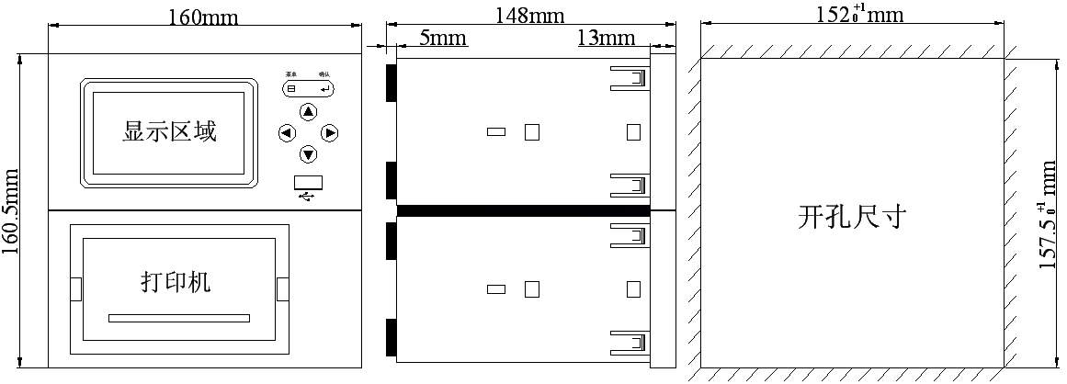
  - 仪表尺寸

图1 仪表尺寸
4.2 端子接线
本仪表背面端子功能及接线方法（具体以实物为准）如图2示：
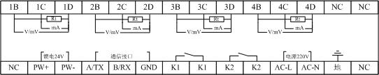
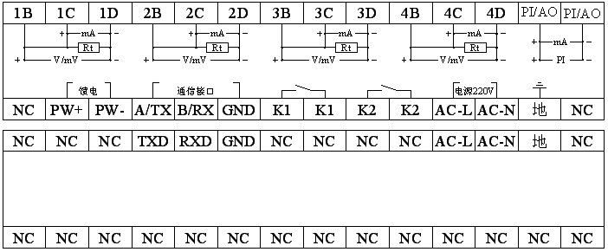

图2 端子接线方法
4.3 交流电源220VAC输入接线
连接电源线前请确认仪表未通电，否则可能会引起触电，交流电源220VAC输入接线如图3所示（直流供电方案以实物为准）：

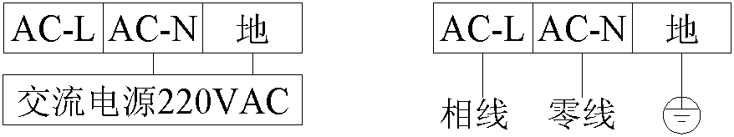

图3 交流电源220VAC输入接线图
4.4 模拟量、频率输入信号接线
本系列带打印无纸记录仪最多提供4路输入通道，支持电流、电压、热电阻、热电偶等模拟量信号输入，支持PI频率信号输入，详细接线如图4所示：
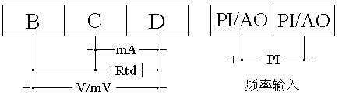

图4 模拟量、频率输入信号接线图
4.5 继电器触点输出接线
本系列带打印无纸记录仪最大支持四路继电器触点（K1-K4）报警输出，K1-K4接线方法相一致，其中K1接线方法如图5所示：
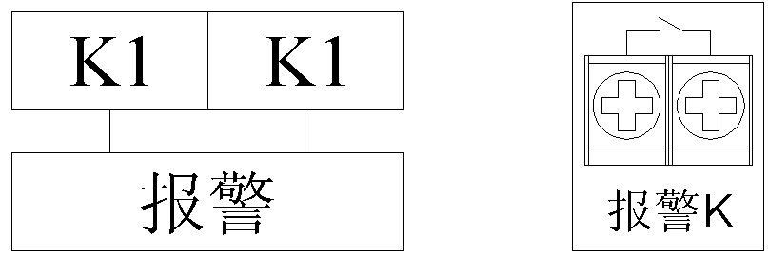

图5 继电器触点输出接线图
注：接线导线截面积：0.5～2.5mm²，转矩：50Nm，继电器默认为常开。
4.6 馈电24VDC传感器供电
本系列带打印无纸记录仪可提供24VDC为传感器供电（其他规格如12VDC、5VDC馈电等请在订货时注明）。请勿将变送器电源输出端子短路或从外部施加电压，以免损坏本仪表，两/三线制接线如图6所示（含模拟量与频率2种供电方案，其中PI为频率信号）：
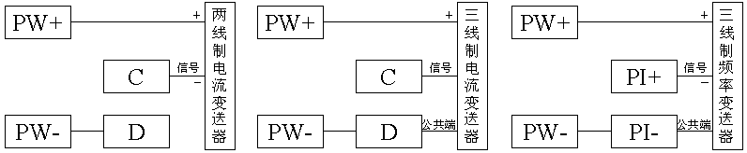

图6 变送器电源输出接线图

4.7 通讯接线
通讯接线见附录一。

  - 模拟量输出信号接线
本系列带打印无纸记录仪最多支持2路4-20mA变送输出，图7为模拟量输出信号接线图。
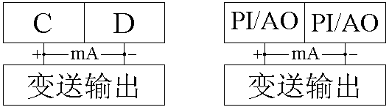

图7 模拟量输出信号接线图

第五章 键盘功能及运行画面
5.1 键盘功能
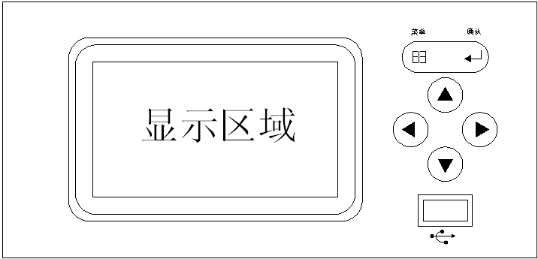
图8为面板键盘示意图，表1所示为各按键符号、名称及不同的操作功能，图9显示了本仪表主显示页面切换图。

图8 面板及键盘示意图
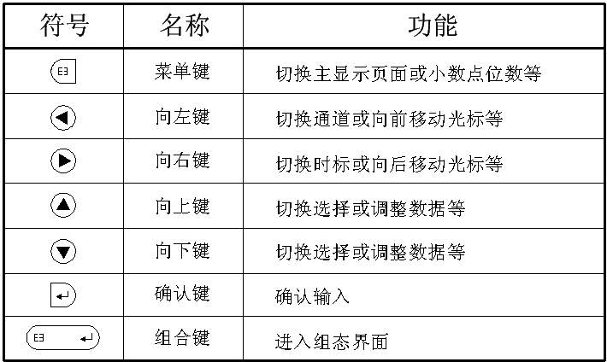

表1 按键符号、名称及功能对照表
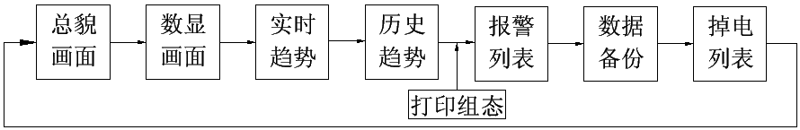

图9 主显示页面切换图
5.2 总貌画面
5.2.1 功能介绍
如图10所示，1-4路通道的实时数据，通道数目可选，通道数目不同时其显示的画面亦有所不同，4通道画面介绍如下：

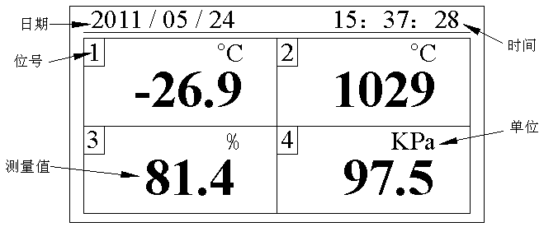

图10 总貌画面
◆ 时间日期：显示当前仪表的时间日期；
◆ 位号：显示通道对应的工程位号；
◆ 测量值：显示该通道的工程量数据；
◆ 单位：显示该通道的工程单位，可自由组态；

5.2.2 操作
◆ 按【菜单键】切换到数显画面。

5.3 数显画面
5.3.1 功能介绍
如图11所示，1路通道的数据显示图，画面介绍如下：
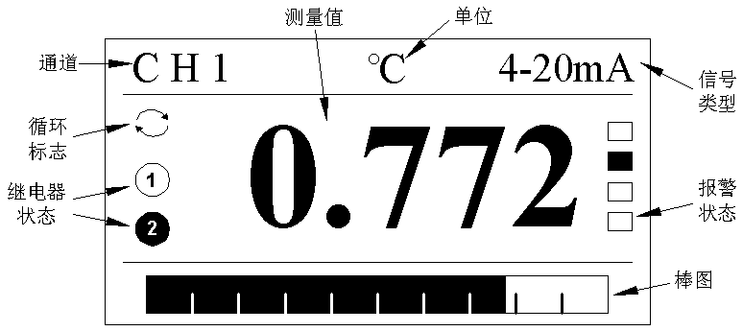

图11 数显画面
◆ 通道：显示当前数显画面的通道；
◆ 单位：显示该通道的工程单位，可自由组态；
◆ 类型：显示该通道的信号类型，可自由组态；
◆ 棒图：填充区域表示当前测量值在量程中的百分量；
◆ 测量值：为该通道的当前工程量数据；

◆ 报警状态：从上到下分别是上上限/上限/下限/下下限， 表示正常状态， 表示超限报警；



◆ 继电器输出状态：继电器输出显示， 表示K2继电器动作处于输出报警状态， 表示K1继电器无动作状态；
◆ 循环状态：在系统组态中开启自动切换，则循环切换各个通道的数显画面，切换间隔可调；不开启自动切换时，无显示。
5.3.2 操作
◆按【向上键】或【向下键】切换通道数显画面；按【菜单键】切换到实时趋势画面。
5.4 实时趋势
5.4.1 功能介绍
如图12所示，单屏显示1路实时曲线和数据，画面介绍如下：
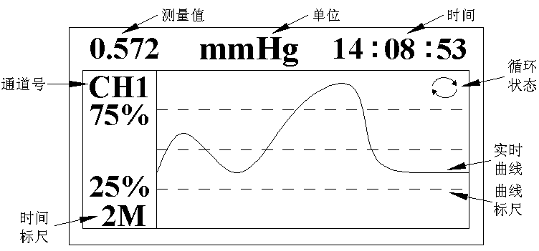

图12 实时趋势画面
◆状态栏：显示工程实时测量/运算数据、工程单位、时间等；
◆时间标尺：2M表示这是一条2分钟的曲线段；
◆实时曲线：当前测量/运算数据的显示值对应曲线最左端；
◆曲线标尺：显示曲线的百分量标尺，对应实时曲线画面左侧的百分量值，百分量大小可调；
5.4.2 操作
◆按【向上键】或【向下键】切换各通道曲线、调节曲线标尺百分值或时标大小；
◆按【向左键】或【向右键】移动光标；
◆按【菜单键】切换到历史趋势。

5.5 历史趋势
如图13所示，单屏显示1路历史曲线和数据，实现定点追忆和连续追忆功能，画面介绍如下：
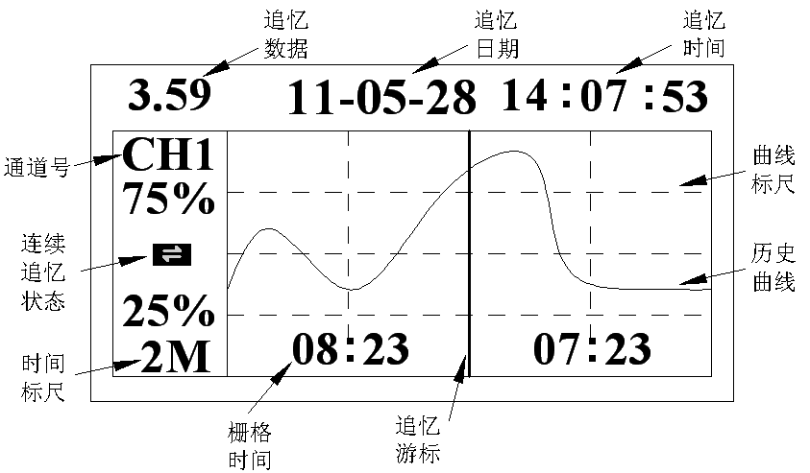

图13 历史趋势画面
◆切换通道：光标处于通道号位置上时按【向上键】或【向下键】切换各通道历史曲线；
◆定点追忆：按【向左键】或【向右键】移动光标到时间日期，再按【向上键】或【向下键】调节数字后按【确认键】即可实现定点追忆；

◆连续追忆：按【向左键】或【向右键】移动光标到 上，再按【向上键】或【向下键】可实现连续并快速地追忆历史曲线；
◆追忆游标：当前追忆的位置，当光标处于 上时，按【确认键】可隐藏或显示追忆游标；
◆追忆日期时间：表示“年-月-日 时-分-秒”，对应追忆游标指示当前时间。
◆按【菜单键】切换到打印组态画面。

5.6 打印/通讯组态
系统组态中通讯组态里可设置不同的联机方式，如图14、图15所示：
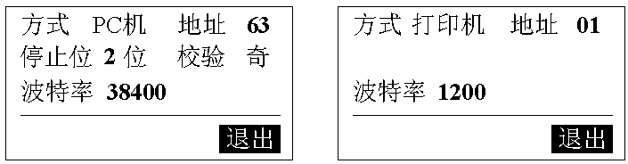

图14 通讯组态1 图15 通讯组态2
- 地址：通讯地址是在仪表组成网络时用以区别的，它是仪表在网络中的标识。上位机软件以此来访问仪表；同一个通讯网络中本机地址可在1～63间设置，不可重复；
- 停止位和校验：需与计算机中上位机软件停止位和校验设置一致，默认即可；
- 波特率：PC机方式下波特率可更改（必须与上位机软件保持一致），打印机方式下波特率不可更改；
- 打印组态：在通讯方式为“打印机”状态时，在总貌画面按【菜单键】4次可从历史趋势切换到打印组态，如图16所示：
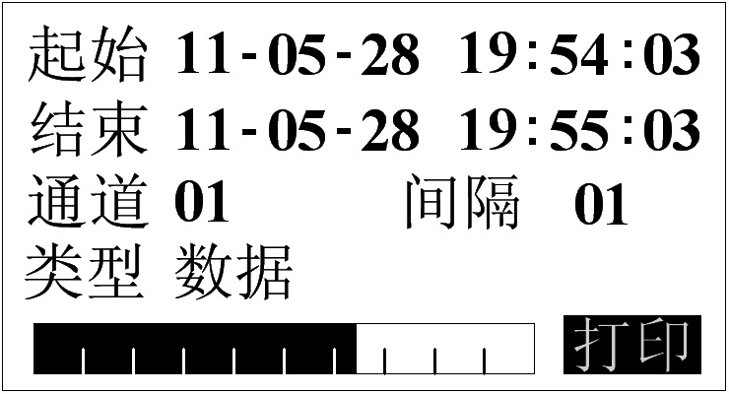

图16 打印组态
起始时间必须小于结束时间，开始打印移动光标到‘打印’按钮，按确认键确认打印，如中途想停止打印或想重新开始打印，需光标处于‘打印’按钮处切换到停止按确认键方可中止打印。
- 类型：要打印内容的类型（数据和曲线）；
- 间隔：打印的时间间隔，单位为记录间隔；
5.7 报警列表
5.7.1 功能介绍
如图17所示，显示各个通道的报警记录，画面介绍如下：
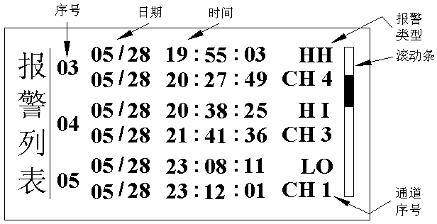

图17 报警列表画面

◆报警序号：最多能保存24条报警和消保时间，单屏最多能同时显示3条信息；
◆报警/消报时间：上排为报警时间，下排为消报时间，未消报时显示--/-- --:--:--；
◆报警类型:上上限报警HH、上限报警HI、下限报警LO、下下限报警LL；
◆通道序号：产生当前报警信息的通道号；
◆滚动条：表示当前页的位置。

5.7.2 操作
◆按【向上键】或【向下键】拉动滚动条；按【菜单键】切换到数据备份画面。

5.8 数据备份
5.8.1 功能介绍
如图18所示，显示仪表备份数据信息，画面介绍如下：
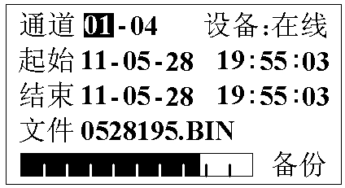

图18 数据备份画面

◆设备：显示U盘的状态，分在线、离线和出错状态，检测不到U盘显示‘离线’，备份过程中出现错误显示‘出错’；
◆通道：要备份的通道数，01-01表示只备份1通道，01-04则表示1-4通道均需备份；
◆开始：要备份历史数据的开始时间；
◆结束：要备份历史数据的结束时间；
◆文件：备份的文件名；
◆进度条：显示当前备份过程的进度；
◆备份/复位/完成：备份启动、复位按钮，备份完成后自动变成‘完成’；
注意
“起始时间”不能大于“结束时间”。

5.8.2 操作

◆ 按【向左键】或【向右键】移动光标到 “通道”的设置框，按【向上键】或【向下键】选择备份通道的范围，可备份一个通道或多个通道；
◆按【向左键】或【向右键】移动光标到“起始”的设置框，按【向上键】或【向下键】选择要备份数据的起始时间，按【确认键】可直接跳到结束处进行结束时间设置；
◆按【向左键】或【向右键】移动光标到“结束”的设置框，按【向上键】或【向下键】选择要备份数据的结束时间，按【确认键】可直接跳到文件处进行文件名更改或否；
◆ 以上都设置好后即可将光标移动到“备份”，按【确认键】即可进行数据拷贝，此时可看到进度条在滚动；
◆ 如中途出现错误或想重新开始拷贝，可将光标停留在“备份”按钮，按【向上键】或【向下键】选择成‘复位’，按【确认键】即可重新检测存储设备再操作，当备份完成时，‘备份’或‘复位’按钮自动变成‘完成’，如需接着拷贝则光标停在‘完成’按钮上按 【向上键】或【向下键】进行选择到‘备份’再按【确认键】即可。
◆按【菜单键】切换到掉电列表画面。

5.9 掉电列表
5.9.1 功能介绍
如图19所示，显示仪表掉电及上电时间，画面介绍如下：
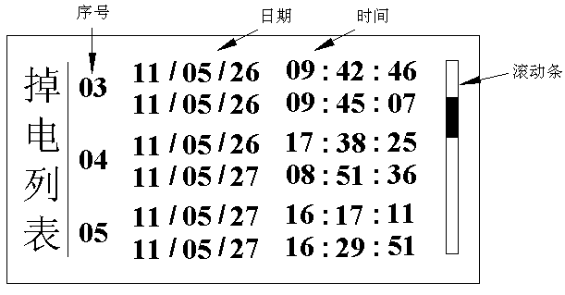

图19 掉电列表画面

◆掉电序号：最多能保存24条掉上电时间信息；
◆掉电/上电时间：上排为掉电时间，下排为上电时间；
◆滚动条：表示当前页的位置。
5.9.2 操作
◆按【向上键】或【向下键】拉动滚动条；按【菜单键】切换到总貌画面；

第六章 组态及辅助操作
同时按住【菜单键】和【确认键】一秒钟后，进入组态画面，画面如图20所示：
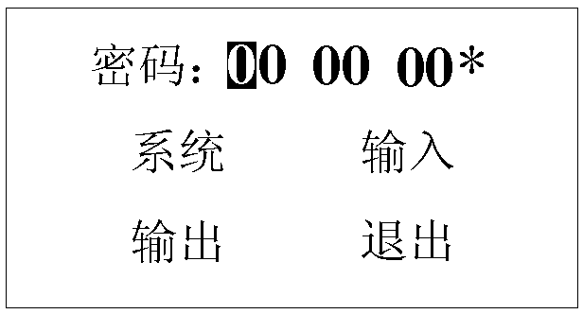

图20 组态画面
组态采用分级菜单式结构，具有密码输入、系统组态、输入组态、输出组态等功能，初始密码为‘00 00 00’。

6.1 系统组态
输入正确的密码后移动光标到“系统”，按【确认键】进入“系统组态”，如图21所示：
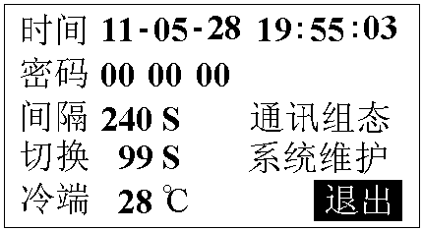

图21 系统组态画面
系统组态画面主要用于系统时间、用户密码、记录间隔、通讯设置、自动切换、冷端补偿设置、系统维护等系统参数的设置。

- 通用按键操作
按【向左键】或【向右键】移动光标；按【向上键】或【向下键】调节参数；按【确认键】确认按钮内容或进入新对话框操作；
- 时间设定
设置系统日期和时间。
- 用户密码
设置用户管理权限密码。
- 记录间隔
记录间隔可以设置为1/2/4/8/12/24/36/60/120/180/240秒。记录间隔越大，记录时间越长，反之，记录间隔越小，记录时间越短。一般情况下，被测信号变化较快时，记录间隔要选得小些。相反，被测信号变化较缓慢时，记录间隔可以选得大些。
- 自动切换
用于实时曲线和数显画面各通道间循环切换，初始为0S，代表不自动切换，可在辅助画面进行快速调节数字。
- 冷端补偿
冷端补偿有两种模式：设定和外部。
- 通讯组态
通讯方式有打印机和PC机两种方式，详情请见打印/通讯组态及附录一。
- 系统维护
系统维护主要起到恢复默认设置、清楚报警/掉电列表、调整对比度等参数维护的作用。
- 退出
按【向左键】或【向右键】移动光标到“退出”，按【确认键】即可退出“系统”组态，回到“组态”画面。

6.2输入组态
在“组态”画面，移动光标到“输入”，按【确认键】进入“输入组态”，画面如图22所示：
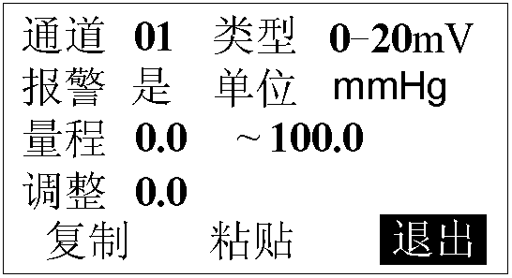

图22 输入组态画面
- 通用按键操作
按【向左键】或【向右键】移动光标；
按【向上键】或【向下键】调节参数；
按【确认键】确认按钮内容或进入新对话框操作；
- 通道
通道数根据用户的配置而定，最多4通道；
- 类型
本仪表支持多种信号类型，其中模拟量信号支持万能输入，改变不同的信号类型无需更换模块，只要改变端子的接线并在此处设置相应的信号类型即可。仪表支持多种信号类型：
0～20mV、0～100mV、0～5V、1～5V、0～10mA、0～20mA、4～20mA、Pt100、Cu50、Cu100、G53、BA1、BA2、B、E、N、R、J、K、S、T、WRe3-25、WRe5-26、F1、F2、PI、Res（电阻）等。
- 单位
本仪表有以下工程单位供用户选择：
m3/h，m3/min，m3/s，L/h，L/min，L/s，t/h，t/min，t/s，kg/h，kg/min，kg/s，℃，Pa，kPa，MPa，kgf/cm2，Bar，mmH2O，mmHg，%，ppm， r/min，ph,mm，Hz，kHz，mA，A，kA，mV，V，kV，VA，kVA，W，kW，MW， J，kJ，kg，kWh等
- 量程
用户自定义量程范围，分上限与下限，可自由组态。
注意
修改量程上下限数字时按【菜单键】可以修改小数点位数，按【确认键】可进入辅助界面（图25）进行参数更改操作。

- 报警
当‘报警’选为‘是’状态时，按【确认键】进入报警组态设置报警参数，图23为报警设置界面。
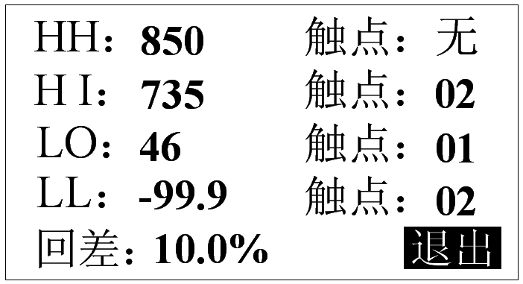

图23 报警设置画面
HH为上上限报警，其后数值为上上限报警点数值，HI为上限报警，LO为下限报警，LL为下下限报警，实际数据在超过相应限值与回差的和或差时，才会产生或消除报警信号。触点01对应K1继电器，02则对应K2继电器，当信号值超出报警设定值时，与该触点号对应的继电器就会动作，触点闭合。回差是为了防止仪表在报警点附近多次的重复报警，例如设置的量程范围为0~100，高报警点为80，低报警点为20，设置报警回差是5.0%，则当发生了高报警以后，仪表在测量值小于80-100*5%=75时，才撤销此次报警，同理，当发生了低报警以后，仪表在测量值大于20+100*5%=25时，才撤销此次报警。
- 调整
允许用户调整显示值的偏差值，显示值=测量值+调整值，一般情况下，应将调整值设置为0。
- 复制粘贴功能
假如各个通道的设置都一样，可待一通道设置好后，按移动光标到“复制”，按 确认键，即可将通道的设置复制下来，然后将光标移动到“通道”设置框，改变通道号，再将光标移动到“粘贴”，按 确认键即可将前一通道复制的信息粘贴到该通道的各个设置框里。

6.3 输出组态
在“组态”画面，移动光标到“输出”，按【确认键】进入“输出组态”，画面如图24所示：

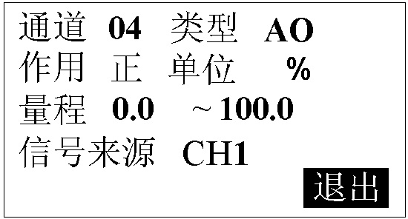

图24 输出组态画面
- 通用按键操作
按【向左键】或【向右键】移动光标；
按【向上键】或【向下键】调节参数；
按【确认键】确认按钮内容或进入新对话框操作；
◆ 通道
当设置了输出通道后，输入通道则自动会取消输出通道号。

◆ 类型
设定输出类型，当类型设为‘无’时，无输出通道。
◆ 作用
AO在正作用下，变送范围上限对应输出20mA，变送范围下限对应输出4mA；
AO在反作用下，变送范围上限对应输出4mA，变送范围下限对应输出20mA。
- 量程
量程操作同输入组态。
- 信号来源
设定输出信号的来源通道，CH1为第一通道。

6.4 辅助界面
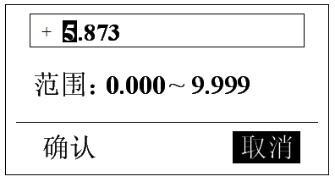
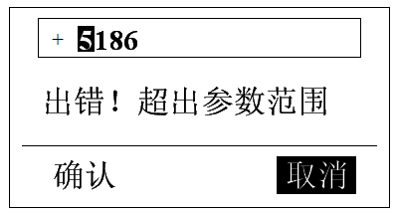

图25 辅助画面图 图26 辅助出错画面
辅助界面主要用于自动切换时间长短设定、冷端补偿温度自设定、报警上下限设置、文件名更改、量程上下限设置等，进入辅助界面可快速地调节多位数数值，一旦设置的数值超出可设置范围时，系统会提示超出参数可设范围，此时按上下键或者左右键即可重新对参数进行设置，按键操作请参考通用键操作。

第七章 故障分析及排除
本带打印无纸记录仪采用了先进的生产工艺，出厂前进行了严格的测试，大大提高了仪表的可靠性。常见的故障一般是操作或参数设置不当引起的。若发现无法处理的故障，请记录故障现象并及时通知当地代理商或者和我们联系。
表2是带打印无纸记录仪在日常应用中的几个常见故障：

故障现象 | 原因分析 | 处理措施
仪表通电不工作 | 1》电源线接触不良  2》电源开关未闭合 | 检查电源
信号显示与实际不符 | 1》组态中信号设定有误  2》接线错误 | 1》检查组态  2》检查信号线
报警输出不正常 | 1》报警极限设置错误  2》报警点被其它通道共享 | 1》重新设定极限值  2》取消其它报警点

表2

第八章 服务指南
尊敬的用户：
您好！
感谢您选择了本系列智能带打印无纸记录仪表。本公司将以优质的服务答谢您对我公司的信任。
我们建议您在初次使用前，务必仔细阅读“本系列智能仪表须知”及“保修原则”部分，这一步骤将方便您使用本系列智能仪表，了解可享受的保修服务等信息。
初次使用本系列智能仪表，首先核对产品的实际配置与仪表配置单是否一致，随机资料、配件是否齐全。如有异议请先与我们联系。
  - 读随机资料：请认真阅读随机资料和保修原则，并完整收存。
  - 在购机后，妥善保管好购机发票，仔细填写下表，以便您享受到相应服务。
保修原则：
  - 维修周期：自收到产品之日起五个工作日。
  - 维修费用：
- 本系列智能仪表免费保修期为壹年（产品质量问题）。
- 保修期自用户购买之日起计算，以用户的购买发票（注明产品型号、主机序列号）或复印件为凭证。若无法提供发票者，则依我公司出品之日起计算。
- 保修期内，由于客户使用不当而损坏的产品，或客户已开启产品合格封条，需收一定费用。产品修复后，可再免费保修半年。
  - 客户须知：
- 请务必将产品寄回，并附带产品故障说明，帮助工
程师尽快修复。
- 请准确填写电话/传真号码，通讯地址及联系人，以
便维修品返还。
- 若您希望工程师去现场进行维修，则须负担由此产
生的费用。
- 公司一般以快件方式送回（不附保险），若需以其他
方运输，请在表内注明，并支付相关费用。

注意：未经本公司的书面同意，任何人不得以任何手段复制或传播本手册的任何部分用于商业目的，
本说明书的描述如有不详之处，欢迎您向本公司咨询。

附录一 通 讯
本带打印无纸记录仪为用户提供三种与上位计算机通讯的标准接口RS-232C、RS-485、CAN。RS-232C 通信距离最长12 米，其主要用于仪表与便携计算机的通信；RS-485 通信距离最长1.2 公里，其主要在多台仪表联网并与计算机通信时使用；CAN的直线通信距离最长可达10km（速率5Kbps以下），通信速率最高可达1Mbps（此时通信距离最长为40m），其主要在多台仪表联网并与计算机通信时使用；
具体选用哪一种通讯方式由用户视需要和具体情况而定，其中CAN通讯需定制方可开通。

附录1.1 RS-232C 通讯方式
◆ RS-232C 方式只允许一台上位计算机挂一台记录仪。RS-232C通讯与计算机的接线如图27所示：
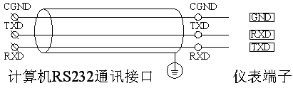

图27 RS-232 通讯接线方法
- 在记录仪系统组态中，选择好联机地址和波特率，并在记录仪上位机管理软件中作相对应的设置，方可进行RS-232方式通讯，否则会通讯不上。

附录1.2 RS-485 通讯方式
◆ 本带打印无纸记录仪的RS-485 通讯线采用屏敝双绞线，其一端通过RS-232/485 转换模块接到计算机的串行通信口，另一端接到记录仪通讯端子，其连接方式如图28所示：
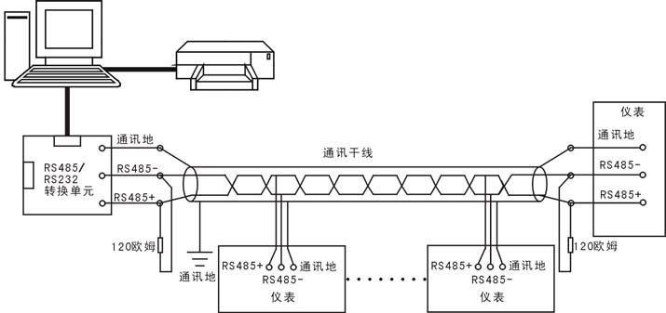
图28 RS-485 通讯接线方法

◆ 在记录仪系统组态中，选择好联机地址和波特率并在记录仪上位机管理软件中作相应的设置，即可进行RS-485方式的通讯了。
◆ 双芯屏敝线的屏敝层作为通讯地线，注意不可与设备保护地连接。当传输距离较远时，传输干线的两端需分别加一个120Ω的终端电阻，连接在RS-485通信线“+”和“-”之间。
◆ 当一台计算机挂多台记录仪时，网络拓扑结构为总线型，每台记录仪通过支线并接在干线上。需注意的是终端电阻要接在通讯干线的两端，分支后的传输线要尽可能的短，以减少干扰。通讯距离长时可选择中继模块。
◆ RS-485 方式允许一台上位机同时挂多台记录仪。该种通讯方式适用于使用终端机的用户与本系列仪表构成网络，实时接收记录仪数据与各类控制系统相连。

附录1.3 CAN 通讯方式
与一般的通信总线相比，CAN总线的数据通信具有突出的可靠性、实时性：
- 它采用短帧结构，传输时间短，受干扰概率低，具有良好的检错效果；
- CAN上的节点数主要取决于总线驱动电路，本仪表目前最大支持63个，其节点信息分为不同的优先级，可满足不同的实时要求，高优先级的数据最多可在134μs内得到传输；
◆ 本带打印无纸记录仪的CAN 通讯线采用屏敝双绞线，其一端通过RS-232/CAN 转换模块接到计算机的串行通信口，另一端接到记录仪通讯端子，其连接方式如图29所示：

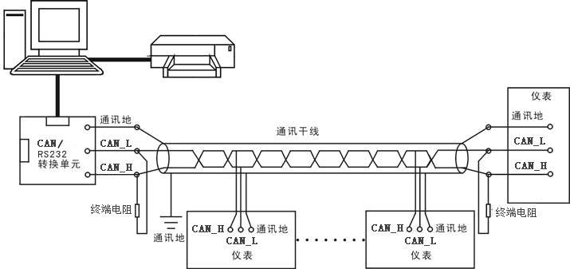

图29 CAN 通讯接线方法

◆ 为了增强CAN通讯的可靠性，CAN总线网络的两个端点通常要加入终端匹配电阻。终端匹配电阻的大小由传输电缆的特性阻抗所决定。例如双绞线的特性阻抗为120Ω，则总线上的两个端点也应集成120Ω终端电阻

附录1.4 无线通讯方式
◆ 通过RS-232通讯接口连接无线数传电台作为从站，计算机连接主站无线数传电台，以主从方式，轮询各个记录仪。通讯距离可达50公里。
◆ 记录仪组态同RS-232

附录1.5 通讯接线定义
本带打印无纸记录仪提供RS232、RS485或CAN通讯接口，接口定义如下表3所示：
通信接口 | RS232C | RS485或CAN
A/TX | RXD | A(+)或CAN_H
B/RX | TXD | B(-)或CAN_L
GND | CGND | /

表3 通信接口定义

上表中所示的CAN接口CAN_H对应RS485通讯的A+接口，而CAN_L接口则对应RS485通讯的B-接口。

注意
不要带电插拔通讯接口，如需操作请在仪表电源关断后进行。

